江西旅游商贸职业学院申报省级优秀社区教育示范基地工作推进会

根据《江西省职业教育提质培优行动计划社区教育示范基地和老年大学示范校项目建设方案》（赣教职成字[2022]13)文件精神，我校在省社区教育示范基地的基础上申报省级优秀社区教育示范基地。5月10日上午，学校在行政楼310召开申报优秀社区教育示范基地项目工作推进会。学校党委委员、副校长龙婷出席，学校相关部门、各学院负责人及相关工作人员参加。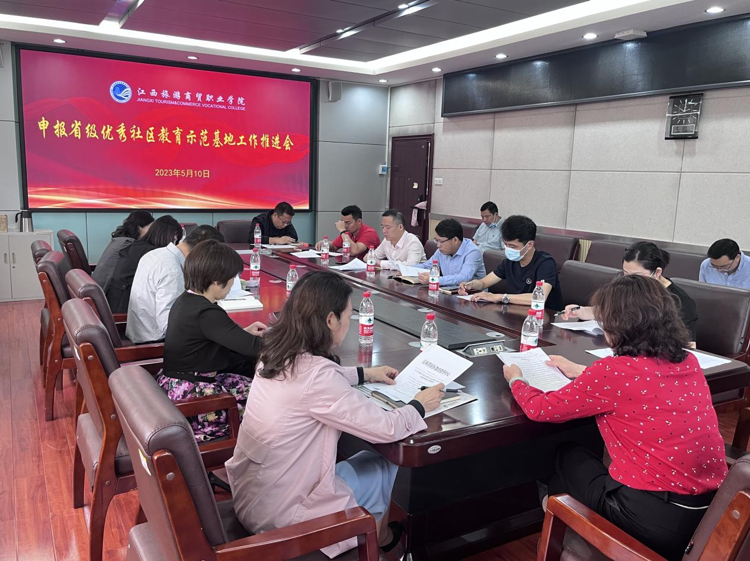

开放教育学院支部书记李志茹介绍了我校前段时间此项工作开展的情况，并根据省教育厅的相关要求布置了下一步工作任务。

与会人员充分交流了意见和建议，共同研究了后续的工作，为做好申报省级优秀社区教育示范基地工作奠定坚实的基础。

学院党委委员、副校长龙婷在推进会上强调，服务社区教育是学校提质培优的一项重点工作，各学院及相关部门要在学校统筹安排下，明确责任分工，主动对接，落实好各项工作任务，有序、高效地推进申报的开展，配合我校提质培优，提高社会服务能力。